Муниципальное казенное дошкольное образовательное учреждение
«Детский сад №4 «Звездочка»

КОНСПЕКТ ПО ОО «РЕЧЕВОЕ РАЗВИТИЕ» / ОБУЧЕНИЕ ГРАМОТЕ
«Конспект занятия звук и буква з, зь»
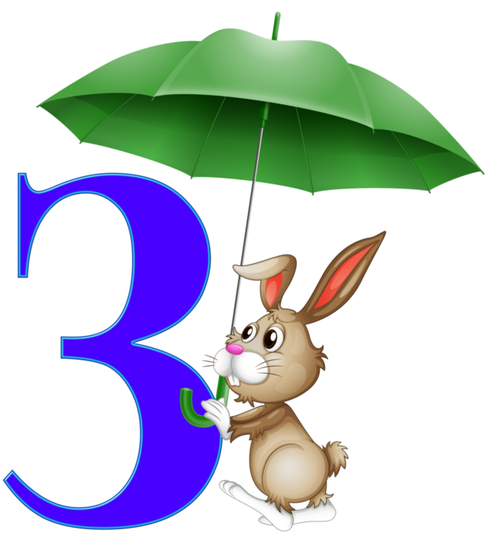
Подготовила и провела
воспитатель Руденко И.Е.

Январь, 2023г.

Конспект занятия звук и буква з, зь
Задачи:
- уточнить фонематическое представление детей о новом звуке;
- познакомить с буквой (з);
- продолжать учить определять позицию звука (з) в слове (в начале, середина, конец);
- закреплять изучение буквы;
- закреплять навык определения количества слогов в словах со звуком (з);
- учить анализировать и синтезировать звуковые сочетания ЗА, ЗЫ, ЗО, ЗУ;
учить читать неполные слова, тект;
- развивать фонематический слух, зрительное и слуховое восприятие, память, мелкую моторику;
- воспитывать интерес к занятиям.
Оборудование: звуковые замки, символы гласных и согласных звуков – демонстрационные и раздаточные, компьютер, экран, тетради, ручки, карандаши, картинки с индивидуальными заданиями.
Ход занятия.
1.Психогимнастика.
Собрались мы с вами в круг,
Я твой друг и ты мой друг.
Крепко за руки возьмемся
И друг другу улыбнемся.
2. Мотивация.
Воспитатель. Сегодня я вас приглашаю в путешествие по зоопарку.
Кто знает, что такое зоопарк?
Дети. То место, где содержат зверей.
Воспитатель. Правильно. В зоопарке содержат зверей для демонстрации их городскому населению, и вести просветительскую работу по охране природы и животного мира.
Сейчас мы с вами прогуляемся по зоопарку, познакомимся с животными, содержащимися там, подружимся с ними. Вы должны хорошо работать и выполнять все задания.
Слайд 1.
Воспитатель. А вот и первый обитатель. Кто это?
Дети. Заяц.
Воспитатель. Зайчик любит делать артикуляционную гимнастику. И приглашает вас выполнить упражнения.
Молодцы.
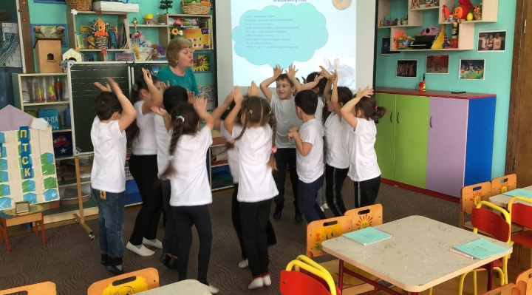
Слайд 2.
Посмотрите, кто к нам летит?
Дети. Комар
Воспитатель. Кто, знает, как звенит комар?
Дети. З-з-з-з.
Слайд 3.
Воспитатель. К нам прилетели два комара – большой и маленький. Большой комар поет твердо: З-З-З-З, маленький поет мягко: зь-зь-зь-зь.
Слайд 4.
Воспитатель. Давайте ответим на вопрос, буква З в каком домике живет? Какая это буква?
Дети Согласная.
Воспитатель. Какой звук дает буква З?
Дети. Твердый и мягкий, звонкий.
Слайд 5.
Воспитатель. Отправляемся дальше. А вот и еще один житель зоопарка. Вы его узнали?
Дети. Да, это коза.
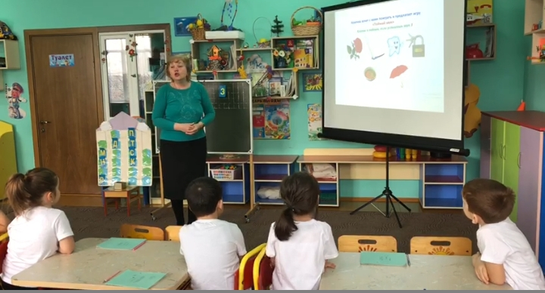
Слайд 6.
Воспитатель. Козочка хочет с вами поиграть и предлагает игру «Поймай звук». Хлопните в ладоши, если услышите звук З.
Пролетая мимо нас, комарик обронил картинки. Посмотрите на них. Называйте слова и разделите их на слоги.
Давайте с вами сами вспомним слова на букву З.
Слайд 7.
На что похожа буква З.
На эту букву посмотрите:
Она совсем как цифра З,
3 – не просто завитушка,
3 – пружинка, крендель, стружка.
По белому полю
В туман и снега,
Бредут потихоньку
Бараньи рога.
Слайд 8.
Нахождение буквы З.
Определение буквы З в алфавите.
Слайд 9.
Упражнение «Кто самый внимательный».
Слайд 10.
Чтение слогов.
Воспитатель. В зоопарке живет панда. Она любит читать слоги.
Слайд 11.
Воспитатель. Ребята, посмотрите, вы узнали, кто это?
Дети. Зебра.
Слайд 12.
Воспитатель. Верно. Зебра – поэтесса. Этот, тот, кто пишет стихи. Она просит подобрать рифму к слогам.
За-за-за - у Вовы карие …. (глаза)
Зу-зу-зу – мы поймали … (стрекозу)
Зе-зе-зе – травку дали мы … (козе).
Слайд 13.
Упражнение «Один - много».
роза – розы мимоза - мимозы
коза – козы мороз - морозы
ваза – вазы зебра - зебры
узор – узоры забор – заборы
Слайд 14.
Упражнение «Буква потерялась».
Прочитайте слова, вставляя в них пропущенную букву З.
…авод …ебра
…акат кор…ина
…убы кукуру…а
…има мага…ин
…ебра мимо..а
Слайд 15.
Физминутка.
Зайка серенький сидит
И ушами шевелит,
Зайке холодно сидеть,
Надо лапочки погреть.
Зайке холодно стоять
Надо зайке поскакать.
Кто –то зайку напугал -
Зайка – прыг – и убежал.
Слайд 16.
А вот и последний обитатель зоопарка – крокодил. Крокодилы живут в жарких странах и не знают, что такое зима. Давайте прочитаем крокодилу текст про зимние забавы.
Слайд 17.
Текст.
Зима.
На – сту – пи - ла зи - ма.
Ста - ло мо – роз - но.
У Ли - зы сан - ки.
На сан - ках Зи - на.
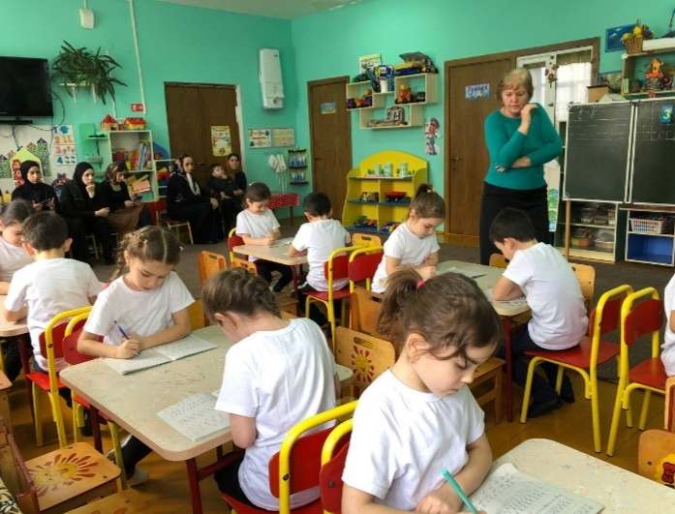
Слайд 18.
Воспитатель. Ну, вот и закончилось наше путешествие. Давайте, вспомним с какими животными и насекомыми мы встретились. Ребятам понравилось, как вы выполняли задания. Они просят, чтоб вы научились писать букву З.
Слайд 19.
Пальчиковая гимнастика.
Жил – был зайчик -
Длинные ушки,
Отморозил ушки,
Носик на опушке,
Отморозил носик,
Отморозил хвостик
И поехал греться
К ребятишкам в гости.
Там тепло и тихо,
Волка нет
И дают морковку на обед.
Слайд 20.
Письмо буквы З в тетрадях.
Итоги работы.

